Dukát 1772 Karla Egona z Fürstenberku bud dražen jako položka číslo 269. Je velice vzácný a je ražen právě z roztaveného keltského poklad. Odhaduje se, že jeho cena by mohla vystoupat až na 600.000 CZK.

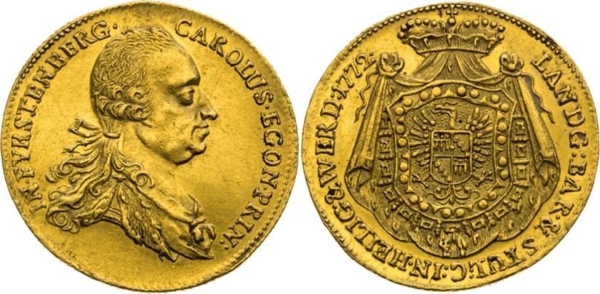

Další zajímavé položky, které jdou do aukce:

Dukát 1631 Albrechta z Valdštejna, frýdlantského knížete a generála císařského vojska, jenž byl znám svými vojenskými úspěchy. Po Valdštejnově smrti přikázal císař všechny Valdštejnovy mince roztavit a kov zpracovat na ražbu mincí císařských.

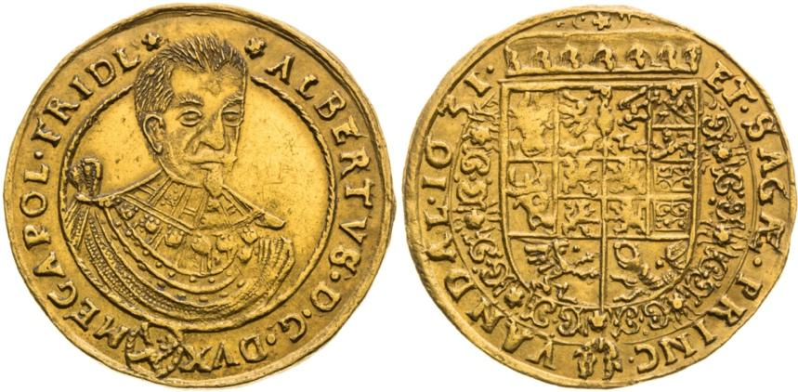

10 Dukát 1639, velmi vzácný ročník 10 dukátů Ferdinanda III. raženého v roce 1639 v Praze se značkou mincmistra Jakuba Wolkera. Mince zaujme nádherně provedeným portrétem panovníka a mimořádnou zachovalostí.

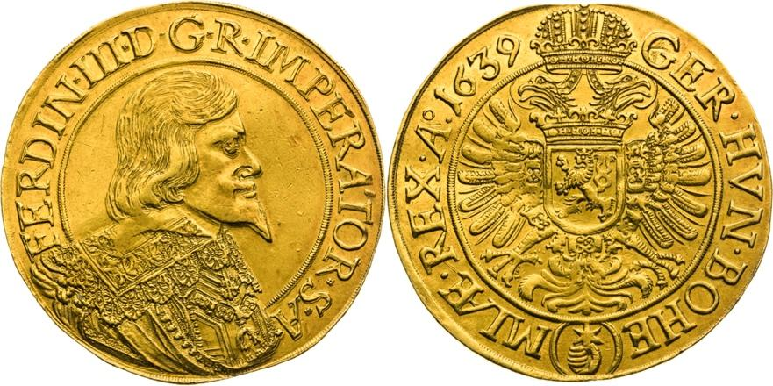

Dukát 1923, jenž byl ražen Kremnici jako dukát číslovaný v limitovaném počtu 1000 kusů. Každý dukát byl vyražený unikátním razidlem. Nabízený dukát má zajímavé a vyhledávané nízké okrouhlé číslo 100.

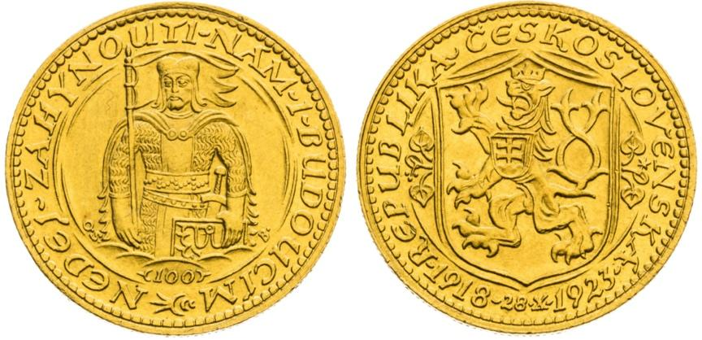

Zlatá keltská mince, 1/3 statéru s motivem postavy v mírném pokleku, jež drží dvě zkřížené tyče nebo hole na rubové straně mince. Tento velmi zajímavý typ klečícího lukostřelce či klečící postavy držící hole byl v Čechách ražený ve 2. století před naším letopočtem.

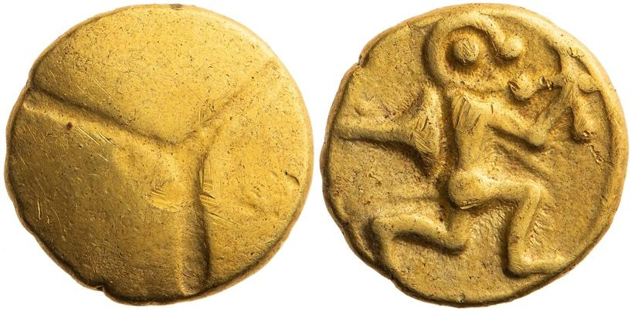

100 Koruna 1919, jejímž autorem je světoznámý malíř, grafik a výtvarník Alfons Mucha, patřila mezi nejčastěji padělané československé bankovky. Vzácný originál v aukci nabízený je v nádherném sběratelském stavu.

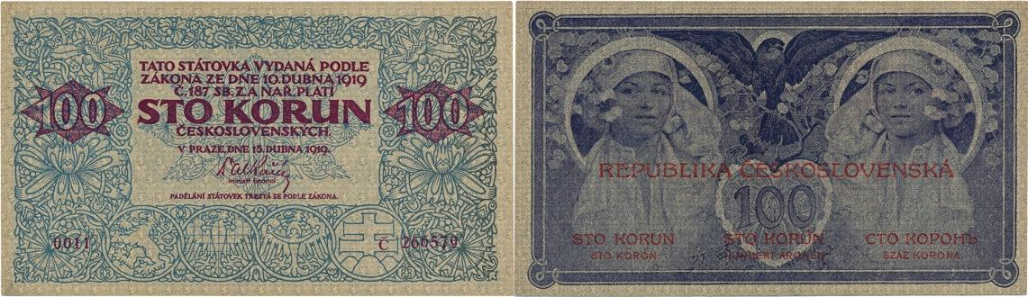

Aukce proběhne jako sálová, prostřednictvím internetu a po telefonu. Pokud by to protipandemická opatření neumožňovala, aukce na uvedeném místě se konat nebude, proběhne pouze on-line a po telefonu. Účastníci aukce mohou svoje nabídky zadávat i před termínem konání aukce přes aukční limitní systém. Aukce obsahuje 576 položek, mezi nimiž budou kromě mincí i medaile, vyznamenání a bankovky.

Více informací naleznou zájemci v katalogu nebo na webových stránkách www.machochlapovic.com.

Společnost Macho & Chlapovič je organizátorem mezinárodních numismatických aukcí, provozuje numismatický obchod,
obchod s investičním zlatem a stříbrem a poskytuje širokou nabídku služeb spojených s numismatikou a investicemi. Působí v Bratislavě a v Praze, kde má kamenné obchody, má také internetový obchod. Jedná se o jedinou společnost v našem regionu, která splnila náročná kritéria pro přijetí do Mezinárodní asociace profesionálních numismatiků (IAPN), založené roku 1951 v Ženevě. Společnost využívá rodinné know-how a navazuje na bohatou numismatickou tradici.

